Nội dung bài viết
- Trả lời các câu hỏi Sinh 9 Bài 16: ADN và bản chất của gen
- Giải bài tập SGK Sinh 9 Bài 16: ADN và bản chất của gen
- Lý thuyết Sinh 9 Bài 16: ADN và bản chất của gen

Trả lời các câu hỏi Sinh 9 Bài 16: ADN và bản chất của gen
Trả lời câu hỏi Sinh 9 Bài 16 trang 48:
Quan sát hình 16 và trả lời các câu hỏi sau :
- Quá trình tự nhân đôi đã diễn ra trên mấy mạch của ADN?
- Trong quá trình tự nhân đôi, các loại nuclêôtit nào liên kết với nhau thành từng cặp?
- Sự hình thành mạch mới ở 2 ADN con diễn ra như thế nào ?
- Có nhận xét gì về cấu tạo giữa 2 ADN con và ADN mẹ?
Trả lời:
- Quá trình tự nhân đôi được diễn ra trên cả hai mạch đơn theo nguyên tắc bổ sung.
- Trong quá trình tự nhân đôi, các loại nuclêôtit trên mạch khuôn và ở môi trường nội bào kết hợp với nhau theo NTBS: A liên kết với T ; G liên kết với X và ngược lại.
- Sự hình thành mạch mới ở 2 ADN con đang dần được hình thành đều dựa trên mạch khuôn của ADN mẹ và ngược chiều nhau.
- Cấu tạo của 2 ADN giống nhau và giống ADN mẹ và một mạch hoàn toàn mới được tổng hợp từ nguyên liệu của môi trường nội bào. Như vậy sự sao chép đã diễn ra theo nguyên tắc giữ lại một nửa hay bán bảo tồn.

Giải bài tập SGK Sinh 9 Bài 16: ADN và bản chất của gen
Bài 1 (trang 50 SGK Sinh học 9) :
Mô tả sơ lược quá trình tự nhân đôi ADN.
Lời giải:
- Quá trình tự nhân đôi của ADN diễn ra trong nhân tế bào, tại các NST ở kì trung gian, lúc này NST ở dạng sợi mảnh chưa xoắn.
- Khi bắt đầu quá trình tự nhân đôi, phân tử ADN tháo xoắn, hai mạch đơn tách nhau dần. Các nuclêôtit trên mạch đơn sau khi được tách ra, lần lượt liên kết với các nuclêôtit tự do trong môi trường nội bào để dần hình thành mạch mới. Kết thúc quá trình tự nhân đôi hai phân tử ADN con được tạo thành giống nhau và giống ADN mẹ.
Bài 2 (trang 50 SGK Sinh học 9) :
Giải thích vì sao hai ADN con được tạo ra qua cơ chế nhân đôi lại giống ADN mẹ.
Lời giải:
Quá trình nhân đôi tạo ra 2 ADN con giống ADN mẹ vì quá trình nhân đôi diễn ra theo những nguyên tắc:
- Nguyên tắc bổ sung: Mạch mới của ADN con được tổng hợp dựa trên mạch khuân của ADN mẹ. Các nuclêôtit ở mạch khuôn liên kết với các nuclêôtit tự do trong môi trường nội bào theo nguyên tắc: A liên kết với T, G liên kết với X và ngược lại.
- Nguyên tắc giữ lại một nửa (bán bảo toàn): Trong mỗi ADN con có 1 mạch của ADN mẹ (mạch cũ), mạch còn lại được tổng hợp mới.
Bài 3 (trang 50 SGK Sinh học 9) :
Nêu bản chất hoá học và chức năng của gen.
Lời giải:
- Bản chất hoá học của gen: Gen là một đoạn của phân tử ADN có chức năng di truyền xác định.
- Chức năng của gen là lưu trữ và truyền đạt thông tin di truyền. Chủ yếu ở đây đề cập tới gen cấu trúc mang thông tin quy định cấu trúc của một loại prôtêin.
Bài 4 (trang 50 SGK Sinh học 9) :
Một đoạn mạch ADN có cấu trúc như sau:
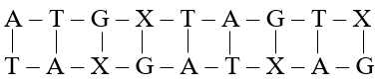
Viết cấu trúc của hai đoạn ADN con được tạo thành sau khi đoạn mạch ADN mẹ nói trên kết thúc quá trình tự nhân đôi.
Lời giải:
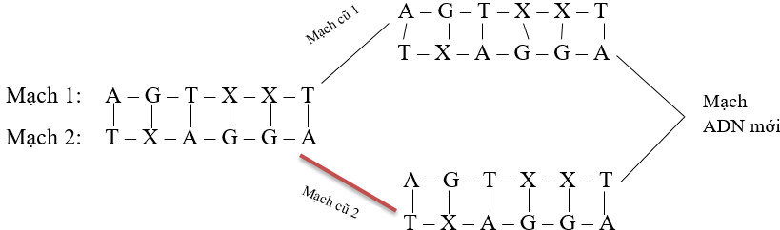

Lý thuyết Sinh 9 Bài 16: ADN và bản chất của gen
I. ADN tự nhân đôi theo những nguyên tắc nào?
- ADN tự nhân đôi (tự sao) tại nhân tế bào, ở kì trung gian trong chu kỳ của tế bào.
- Có sự tham gia của enzim và các yếu tố tháo xoắn, tách mạch mạch ở trạng thái duỗi, liên kết các nuclêôtit với nhau.
1. Diễn biến
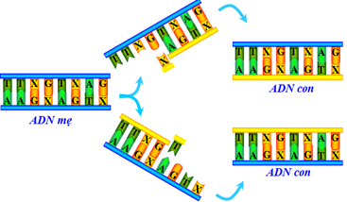
+ ADN tháo xoắn: enzym xúc tác làm 2 mạch đơn tách nhau ra.
+ Các nuclêôtit tự do của môi trường liên kết với các nuclêôtit trên mỗi mạch của ADN mẹ theo nguyên tắc bổ sung hình thành mạch polinuclêôtit mới.
+ Kết thúc: 2 phân tử con được hình thành giống nhau và giống ADN mẹ. Chúng đóng xoắn và được phân chia cho 2 tế bào con trong quá trình phân bào.
2. Nguyên tắc
- Quá trình nhân đôi ADN tuân theo 2 nguyên tắc:
+ Nguyên tắc bổ sung (NTBS): A liên kết với T, G liên kết với X và ngược lại.
+ Nguyên tắc bán bảo toàn (giữ lại một nửa): trong mỗi ADN con có 1 mạch cũ của ADN mẹ, mạch còn lại được tổng hợp mới.
3. Ý nghĩa
- Làm cho thông tin di truyền của ADN nhân lên tạo cơ sở cho sự nhân đôi của NST.
- Nhân đôi ADN và NST kết hợp với cơ chế phân li của chúng trong nguyên phân giúp tạo ra sự ổn định di truyền qua các thể hệ tế bào.
- Nhân đôi ADN và NST cùng sự phân li của chúng trong giảm phân và tái tổ hợp trong thụ tinh, tạo ra sự ổn định của ADN và nhiễm sắc thể qua các thế hệ của loài.
II. Bản chất của gen
- Gen là một đoạn của phân tử ADN có chức năng di truyền xác định.
- Gen cấu trúc thường mang thông tin quy định cấu trúc của một loại prôtêin.
III. Chức năng của ADN
ADN có các chức năng chủ yếu sau:
+ Mang thông tin di truyền là số lượng, thành phần, trình tự các nuclêôtit trên ADN.
+ Bảo quản thông tin di truyền: mọi sai sót trên phân tử ADN hầu hết đều được các hệ thống enzim sửa sai trong tế bào sửa chữa, các đoạn gen cấu trúc được các cơ chế trong tế bào bảo vệ, giữ được tính ổn định trong đời sống cá thể.
+ Truyền đạt thông tin di truyền (qua nhân đôi ADN) qua các thế hệ tế bào và cơ thể.

